Скоро в школу!
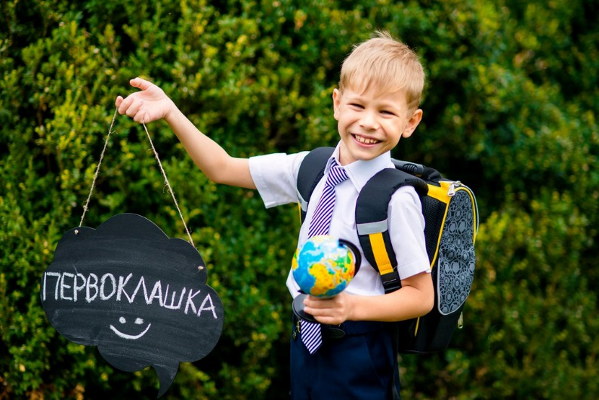
Рекомендации родителям.
Приближается то время, когда ребёнок пойдёт в школу. В связи с эти у многих родителей возникает масса вопросов: как подготовить ребёнка к школе, что должен знать и уметь ребёнок перед школой, в шесть или семь лет стоит идти в школу и множество других.
Как подготовить ребенка к школе?
- Не будьте слишком строги к ребёнку.
- Ребёнок имеет право на ошибку.
- Следите, чтобы нагрузка не была для ребёнка чрезмерной.
- Если вы видите, что у ребёнка есть проблемы, то не бойтесь обращаться за помощью к специалистам: логопедам, психологам и т.д.
- Учёба должна гармонично совмещаться с отдыхом.
- Следите за режимом дня ребёнка.
- Обсудите с ребенком те правила и нормы, с которыми он встретился в школе. Объясните их необходимость и целесообразность.
- Поддерживайте в ребёнке стремление стать школьником.
- Обеспечьте для домашних занятий ребенку все необходимые материалы.
- Если ребенок устал заниматься, не доделав задание, то не настаивайте, дайте ему несколько минут на отдых, а затем вернитесь к выполнению задания.
На что следует обратить внимание
Сейчас школы предъявляют большие требования к детям. Я предлагаю вам некоторые рекомендации, на которые стоит обратить внимания при подготовке ребёнка к школе.
- Обладает ли ребёнок достаточным запасом знаний о себе, своей семье и об окружающем мире.
- Умеет ли сосредоточится на каком-либо занятии в течении 30 мин.
- Умеет ли держать правильно ручку.
- Уважает ли личное пространство сверстников, не отвлекает их, не затевает драк.
- Способен ли контролировать свои эмоции.
- Признаёт ли авторитет взрослого.
- Способен ли соблюдать правила.
- Проявляет ли самостоятельность в бытовых вопросах, в уходе за своими вещами.
В каком возрасте следует отдавать ребенка в школу?
Однозначного ответа на этот вопрос нет – каждый ребенок индивидуален. Некоторые дети уже в шесть лет полностью готовы к школе, а с другими детьми в семь лет возникает много хлопот. Но одно можно сказать точно – готовить детей к школе обязательно нужно, потому что это станет отличным подспорьем в первом классе, поможет в обучении, значительно облегчит адаптационный период.

